Лабораторна робота № 3-4.
Тема: Оцінка функціонального стану серцево-судинної системи при фізичному навантаженні
Мета роботи: визначити особливості функціонального стану серцево-судинної системи при фізичному навантаженні.
Обладнання: скакалка, метроном, секундомір.

Теоретичні відомості
Кровообіг – один з найважливіших фізіологічних процесів, який підтримує гомеостаз, забезпечує всім органам і клітинам організму необхідні для їх існування поживні речовини і кисень, видаляє вуглекислий газ та інші продукти обміну, забезпечує процеси імунологічного захисту, гуморальної регуляції фізіологічних функцій.
Одним із найпростіших і, одночасно, найінформативніших показників серцево-судинної системи на фізичне навантаження є показники частоти серцевих скорочень (ЧСС). Вона залежить від багатьох факторів, в тому числі, від статі людини, умов довкілля, функціонального стану, положення тіла. ЧСС вище у вертикальному положенні ніж у горизонтальному, зменшується з віком, підлягає добовим коливанням (біоритмам). Під час сну вона знижується на 3-7 ударів і більше, після їжі підвищується, особливо, якщо їжа багата на білки, що пов'язано із збільшенням кровопостачання до органів черевної порожнини. Температура оточуючого середовища впливає на ЧСС у лінійній залежності.
У спортсменів ЧСС у стані спокою нижче, ніж у нетренованих людей і складає 50-55 ударів за хвилину. У спортсменів екстра-класу (марафонців-бігунів, лижників-гонщиків) ЧСС складає 30-35 уд./хв. Фізичне навантаження сприяє збільшенню ЧСС, що необхідно для забезпечення зростання хвилинного об'єму серця. Причому існує ряд закономірностей, які дозволяють використати цей показник як один з найважливіших при проведенні тестів на навантаження. Відмічається лінійна залежність між ЧСС і інтенсивністю роботи в межах 50-90% витривалості максимального навантаження. Але є індивідуальні різновиди, які пов'язані із статтю, фізичною підготовленістю та умовами середовища.
Під час малих фізичних навантажень ЧСС спочатку значно збільшується, а потім поступово знижується до рівня, який зберігається протягом всієї роботи.
ЧСС збільшується пропорційно величині м'язової роботи. При на-вантаженні 1000 кг/хв ЧСС досягає 160-170 уд/хв, а при подальшому збільшенні навантаження серцеві скорочення прискорюються менше і поступово досягають максимальної величини 170-200 уд/хв. Подальше підвищення навантаження вже не супроводжується збільшенням ЧСС.
Слід зауважити, що робота серця при дуже значній частоті скорочень стає менш ефективною, тому що значно скорочується час наповнення шлуночків кров'ю і зменшується ударний об'єм.

Навчальні завдання
Завдання 1. Функціональна проба Мартіне-Кушельовського.
Основу цієї проби складає реєстрація в обстежуваних ЧСС і АТ у стані відносного спокою (ЧСС₁, АТ₁), після дозованого фізичного навантаження у вигляді 20 присідань за 30 секунд (ЧСС₂, АТ₂) і через кожні 10 секунд 3-х хвилинного відновлювального періоду. Особливе значення мають величини ЧСС і АТ, реєстровані в наприкінці першої хвилини відновлення (ЧСС₃ і АТ₃).
Таблиця 1.
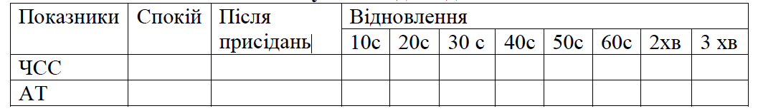
Функціональна проба Мартіне-Кушельовського сприяє отриманню таких даних типу і показника якості реакції (ПЯР) серцево-судинної системи на фізичне навантаження. Показник якості реакції (ПЯР, у.о.) розраховується за такою формулою 1:
ПЯР = (АТп₂ – АТп₁) / (ЧСС₂ –ЧСС₁) (1)
де ПЯР – показник якості реакції, у.о.; АТп₁ – пульсовий артеріальний тиск до навантаження, мм.рт.ст.; АТп₂ – пульсовий артеріальний тиск після навантаження, мм.рт.ст.; ЧСС₁ – частота серцевих скорочень до навантаження, уд/хв; ЧСС₂ – частота серцевих скорочень після навантаження, уд/хв.

В нормі величина ПЯР складає від 0,5 до 1,0 у.о. Під час виходу значень ПЯР за межі цього інтервалу констатують несприятливий характер реакції системи кровообігу на певне фізичне навантаження.
Тип реакції серцево-судинної системи оцінюють на підставі порівняльного аналізу величин ЧСС і АТ, зареєстрованих у стані спокою (ЧСС₁ і АТ₁) і після дозованого фізичного навантаження (ЧСС₂ і АТ₂). Оцінюється також час відновлення цих параметрів.
Виокремлюють такі типи реакції серцево-судинної системи організму на дозоване фізичне навантаження:
Нормотонічний. ЧСС збільшується не більш, ніж на 100%. Систолічний тиск підвищується на 15-35 мм.рт.ст., а діастолічний при цьому залишається постійним або знижується на 5-10 мм.рт.ст.
Гіпертонічний. ЧСС збільшується істотно (більш ніж на 100%). Артеріальний тиск систолічний і діастолічний підвищуються одночасно.
Гіпотонічний. ЧСС зростає більш, ніж на 100%. Систолічний тиск дещо підвищується, а нерідко навіть знижується. Діастолічний тиск зменшується. Цей тип є характерним для серцевої недостатності, стану перевтоми, викликаної великим фізичним навантаженням, а також для осіб, які перенесли інфекційні захворювання (у реконвалесцентів).
Дистонічний (феномен “нескінченного тону”). ЧСС підвищується більш, ніж на 100%. Систолічний тиск збільшується значно (до 200 мм.рт.ст.), а діастолічний не прослуховується. Спостерігається після виснажливих фізичних навантажень (особливо “форсованого характеру”), у осіб, які перенесли інфекційні захворювання, мають відхилення з боку нервової системи або підвищений артеріальний тиск, викликаний фізичним перенапруженням, у підлітків у період статевого дозрівання.
Реакція зі східчастим підйомом. Характеризується істотним зростанням ЧСС, а також тим, що систолічний артеріальний тиск на 2-й або навіть 3-їй хвилинах відновлення може бути вищим, ніж після дозованого навантаження. Зустрічається у разі ослабленої функціональної здатності серця, в осіб, які перенесли інфекційні захворювання, в осіб похилого віку під час швидкісної роботи.

Завдання 2. Комбінована тримиттєва проба Лєтунова
Проба призначена для оцінки типу реакції системи кровообігу на фізичні навантаження різного характеру (дозоване у вигляді 20 присідань за 30 секунд, швидкісну – 15-и секундний біг у максимальному темпі, навантаження на витривалість – 3-х хвилинний біг на місці). Характер оцінки типу реакції системи кровообігу на конкретний вид фізичного навантаження ідентичний наведеному раніше – під час опису функціональної проби Мартіне-Кушельовського.
1. Визначення ЧСС та АТ в стані спокою у обстежуваного. Після він здійснює 20 глибоких присідань за 30 с. Відразу після цього навантаження вимірюють ЧСС і АТ протягом 4-х хв. за схемою: на початку і наприкінці кожної хвилини за 10 с визначають ЧСС, а в проміжках між цими вимірюваннями – визначають АТ.
2. Друга частина проби полягає у виконанні обстежуваним 15-секундного бігу на місці в максимальному темпі. Відразу після цього навантаження вимірюють ЧСС і АТ протягом 4-х хв. за схемою, наведеною у пункті 1.
3. По закінченні 4 хв відновлення після бігу на місці виконується біг на місці протягом 3-х хвилин (темп 180 кроків за 1 хв). Після бігу протягом 4-х хв. Реєструють ЧСС і АТ таким же способом, що і у пункті 1.
4. Всі отримані дані заносяться в спеціальну таблицю, аналізуються та робиться висновок.
Таблиця 2.
Показники ЧСС і АТ на різних етапах комбінованої проби Лєтунова
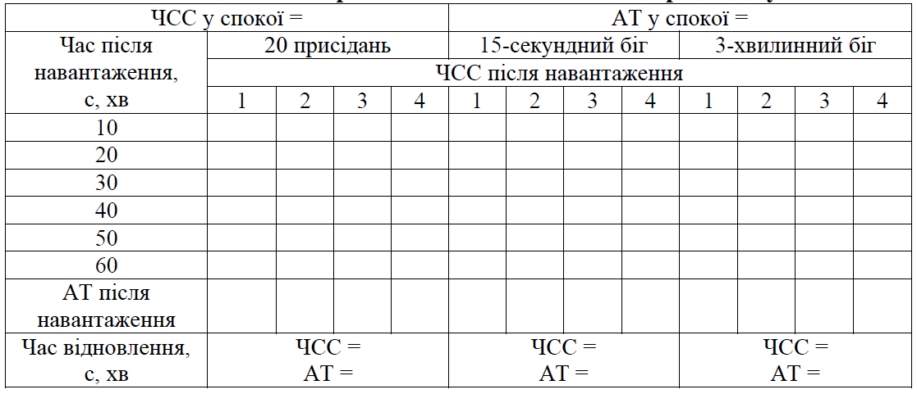

Завдання 3. Функціональний індекс за Квергом
Методика включає комплексне навантаження, яке триває загалом 5 хвилин і складається з:
1) 30 присідань за 30 секунд;
2) максимальний біг на місці - 30 секунд;
3) біг на місці з частотою 150 кроків/хвилину - 3 хвилини;
4) підскоки із скакалкою - 1 хвилина.
Зразу ж після навантаження в положенні сидячи вимірюють ЧСС за 30 секунд (П₁), другий показник ЧСС вимірюють через 2 хвилини (П₂), а третій – через 4 хвилини (П_{з}).
Індекс оцінюється за формулою:
(тривалість навантаження (с) • 100) : (2 (П₁ + П₂+ П_{з})),

Таблиця 3.
Оцінка рівнів функціонального індексу Кверга
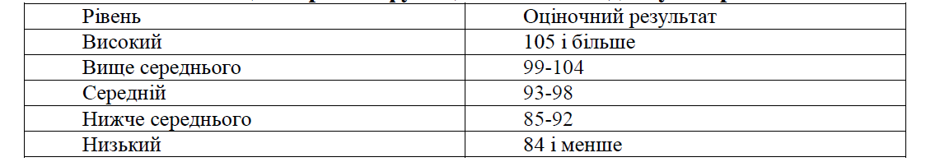

КОНТРОЛЬНІ ПИТАННЯ
1 Поясніть відмінності показників ЧСС у тренованих і нетренованих людей.
2. Які чинники впливають на величину ЧСС?
3. Як змінюється значення ЧСС при збільшенні фізичного навантаження?
4. Дайте характеристику типам реакцій серцево-судинної системи на дозоване фізичне навантаження.

Література
1. Маліков М. В. Фізіологія фізичних вправ. Навчальний посібник / М. В. Маліков, Н. В. Богдановська. Запоріжжя: ЗДУ, 2005. 85 с.
2. Маліков М. В. Функціональна діагностика у фізичному вихованні і спорті: Навчальний посібник для студентів вищих навчальних закладів. / М. В. Маліков, Н. В. Богдановська, А. В. Сватьєв. Запоріжжя: ЗДУ, 2006. 227 с.
3. Мурза В.П. Спортивна медицина. / В. П. Мурза, О. А. Архипов, М. Ф. Хорошуха. Київ : Університет «Україна», 2007. 249 с.

